PRÁCTICA BLENDED: UNA APROXIMACIÓN A LA DILATACIÓN TÉRMICA EN METALES

Resultados de Aprendizaje
Se espera que el estudiante sea capaz de:
- Determinar el coeficiente de dilatación lineal de una barra metálica homogéneas.
- Aplicar los principios de la expansión lineal de materiales en situaciones cotidianas domésticas.
- Elaborar las conclusiones derivadas de la realización de esta actividad de manera concisa

Consideraciones Teóricas
La expansión o dilatación térmica se refiere a la descripción del aumento en cualquiera de sus dimensiones, que experimenta un cuerpo como resultado de un aumento de temperatura provocado en él, mediante cualquier procedimiento. Físicamente es la manifestación macroscópica de un aumento en la distancia promedio que separa los átomos del cuerpo considerado como respuesta a un aumento en su temperatura.
Figura 1: Ilustración del diseño experimental para observar expansión térmica en función del cambio de temperatura.
Si se asume en su forma más simple, que los átomos en un sólido cristalino, por ejemplo, están unidos unos a otros mediante resortes ideales (modelo del oscilador armónico), el cambio en las distancias promedio referidas suele explicarse considerando la parte no armónica de la curva de energía potencial del sistema.
Por otro lado, la expansión lineal es el cambio que experimenta un sólido en una dimensión dada (longitud, ancho o espesor) en virtud de un aumento en la temperatura. Supóngase como se ilustra en la figura 1, que un objeto tiene una longitud inicial 𝐿₀ a lo largo de alguna dirección dada a cierta temperatura 𝑇₀ y que la longitud aumenta en una cantidad Δ𝐿 por el cambio en temperatura Δ𝑇. Los resultados experimentales demuestran que para un Δ𝑇 pequeño, Δ𝐿 es directamente proporcional a Δ𝑇 y a 𝐿₀. Esto es:

Δ𝐿 = 𝛼𝐿₀Δ𝑇 (1)

Donde 𝛼 es el coeficiente promedio de dilatación lineal el cual se mide en (℃)⁻¹ o K⁻¹. En la tabla 1 se muestran valores de 𝛼 para algunos metales a condiciones normales (temperatura ambiente y presión atmosférica).

Tabla 1: Coeficiente de dilatación de algunos materiales cerca de la temperatura ambiente.

Material | 𝛼 | = | (℃)⁻¹
Aluminio | 24 | × | 10−6
Latón y bronce | 19 | × | 10−6
Cobre | 17 | × | 10−6
Plomo | 29 | × | 10−6
Acero | 11 | × | 10−6

Recuerdas cuando de niño te tomaron la temperatura y le preguntaste a tu mamá ¿Cómo funciona el termómetro? Hoy puedes compartir esa explicación con tus familiares.

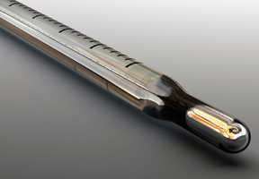
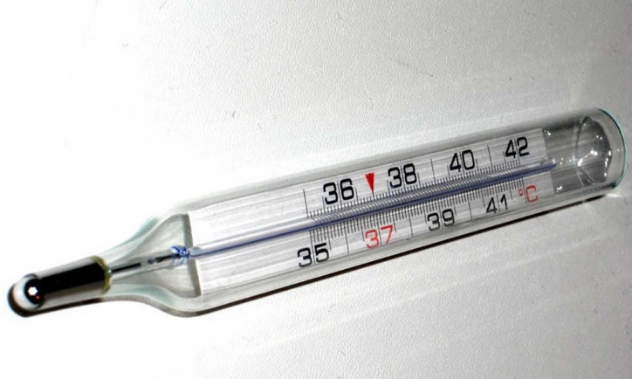

Dpto de Física y Geociencias – Univ. Del Norte. Fecha___________
Integrantes: _____________________________, ____________________________,
______________________________, ____________________________
Una Aproximación a la Dilatación Térmica en Metales

Resultados de Aprendizaje
Se espera que el estudiante sea capaz de:
- Determinar el coeficiente de dilatación lineal de una barra metálica homogéneas.
- Identificar algunas situaciones en el hogar relacionadas con la dilatación térmica
- Redactar conclusiones de manera concisa
Práctica Experimental

Observe el siguiente video relacionado con ésta práctica. Video 1. https://youtu.be/CT_xdKkhwLs
Luego de observar los videos se asume que:

- Se tiene el montaje que aparece en la figura 2.
- En una práctica presencial se determina que el uso de guantes y gafas de seguridad son obligatorias para los estudiantes que están cerca del generador de vapor. Estos vapores están a altas temperaturas y pueden causar quemaduras en la piel.
- Se debe calibrar el sistema de medida realizando una conversión para obtener los valores de la variación de longitud, a partir de un ajuste en la ecuación usando ∆𝐿 = −(𝑥 ∗ 1.327) 𝑚𝑚 en la calculadora del programa PASCO Capstone. Esto se hace debido a que el sensor mide es el movimiento de rotación y por ende la variación angular, así esta ecuación permite convertir la variación angular a una variación lineal correspondiente a la dilatación que experimenta la barra metálica. Ello se registra en los canales 1 y 2, mientras la temperatura (°C) en el canal A.

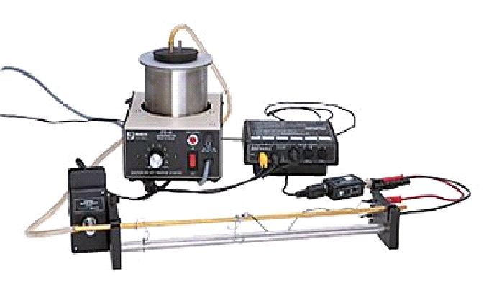
Montaje del experimento
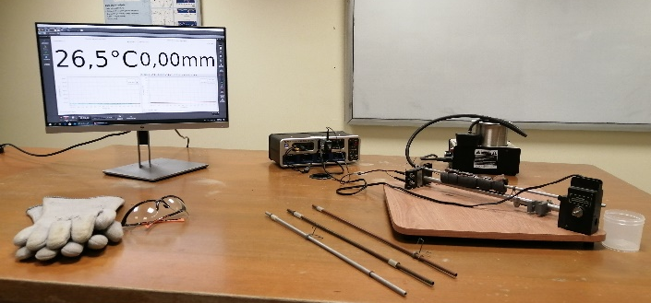
Figura 2: Esquema del montaje para estudiar la dilatación lineal de un tubo metálico hueco (cobre, aluminio u otro material). Se introduce vapor de agua dentro del tubo a través del generador de vapor.
Asuma que la longitud inicial de la barra metálica (𝐿₀) a la temperatura ambiente del laboratorio (T₀) es 410 mm. y registre en la tabla 2 los valores iniciales y los encontrados a partir de las gráficas de dilatación lineal versus tiempo (Δ𝐿 vs t) y temperatura versus tiempo (T vs t). .

Tabla de datos (Valoración máxima 0.5 / 5.0)

Tabla 2: Valores iniciales y encontrados a partir de las gráficas Δ𝐿 y T versus tiempo. Anexe sus procesos y cálculos.
Material | 𝐿₀ (mm) | Δ𝐿 (mm) | T₀ (°C) | T (°C) | ΔT (°C) | 𝛼(℃)⁻¹ experimental | Error Relativo %

Análisis de Resultados (Valoración máxima 1.0 / 5.0)

Para la realización del análisis de resultado tenga en cuenta los siguientes aspectos y/o preguntas:

  - A partir de los datos de la tabla 2 calcule el coeficiente de dilatación lineal de la varilla.

  - Compare el valor teórico de 𝛼 con el obtenido experimentalmente y calcule el porcentaje de error.

  - ¿El coeficiente de dilatación lineal de cualquier material es mayor cuando se expresa en ℃⁻¹o en ℉⁻¹?

  - Una placa metálica tiene un orificio circular. Si se incrementa la temperatura de la placa, ¿aumenta o disminuye el área del orificio? Explique.

  - Cuando un termómetro de mercurio en vidrio a temperatura ambiente se sumerge en agua caliente, la columna del mercurio líquido inicialmente desciende y luego sube. ¿A qué se debe este fenómeno?

  - Suponga que tiene una barra bimetálica en forma horizontal y fija en uno de sus extremos. Si de manera homogénea se aumenta la temperatura ¿Hacia dónde se curva la barra si el coeficiente de dilatación mayor se encuentra en la parte superior? Nota: puedes ampliar este concepto, use imágenes o gráficos, usando la página de internet: https://www.edumedia-sciences.com/es/media/894-barra-bimetalica

Física en el Hogar. (Valoración máxima 1.0 / 5.0)
Identifique en su casa al menos una situación donde se evidencie el fenómeno de dilatación térmica y justifícalo físicamente. De ser posible ilustra con una foto o video. (Entre más creativo y claro su valoración aumentará)

Conclusiones (Valoración máxima 2.5 / 5.0)
Las conclusiones deben señalar (en el caso que aplique):
- El logro de los resultados de aprendizaje y sus valores
- La organización de los datos y sus relaciones
- El valor de los porcentajes de error y su justificación o explicación
- Análisis físico-matemático de las gráficas presentadas en el informe
- Lo más relevante y breve del análisis de resultados
- Aplicaciones como la situación de la Física en el Hogar u otras.
- NO describa procedimientos o la manera como se calcularon las variables
- NO escriba ecuaciones aquí.

Referencias bibliográficas
- S. Gil y E. Rodríguez. Física re-creativa: experimentos de Física usando nuevas tecnologías. Argentina: Prentice-Hall, 2001.
- A. Ribeiro, B. Alvarenga. Física general con experimentos sencillos, 3.ª ed. México: Oxford University Press, 2003.
- F. Sears, M. Zemansky, H. Young y R. Freedman. Física universitaria, vol.1, 12.ª ed. México: Addison Wesley Longman, 2009.
- H. Benson. Física universitaria, vol. 1. México: CECSA, 2000.
- F. Blatt. Fundamentos de Física, 3.ª ed. México: Pearson Educación, 1991.
- P. Tipler. Física. España: Reverté, 1992.
- R. Serway y J. Robert. Física, t. 1, 5.ª ed. México: McGraw-Hill, 2004.
- https://www.edumedia-sciences.com/es/media/894-barra-bimetalica

